大阪府公文書館　令和７年度下期企画展示

**大阪を襲った水害と火災の記憶**

観覧無料

開催期間

令和７年１０月１日（水）― 令和８年３月３０日（月）

（３月30日の展示は正午終了）

大阪府公文書館では、「大阪を襲った水害と火災の記憶」と題して下半期の企画展示を行います。

明治以降、大阪に甚大な被害をもたらした室戸台風の水害と「北の大火」・「南の大火」と呼ばれた火災に注目して、当館所蔵資料の中から災難を経験し克服してきた先人たちの記憶をたどります。

事前申込は不要です。是非ご来館ください。





「高潮に襲はれた港区九条通りの様子」

簿冊標題：関西地方風水害（郵便はがき）昭和9年

請求記号：K0-0012-17

「福島停留場付近の光景」

簿冊標題：大阪北の大火跡 明治42年

請求記号：H0-0060-1790

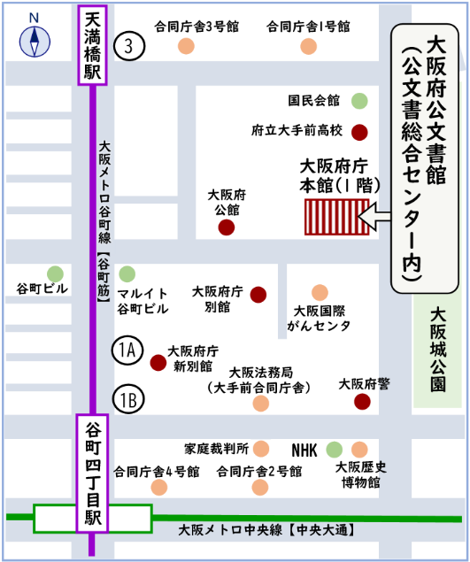

大阪府公文書館

所 在 地　大阪市中央区大手前２丁目１番22号

大阪府庁本館１階　公文書総合センター内

開館時間　午前９時から午後５時１５分まで

休 館 日　土曜日、日曜日、祝日及び振替休日

　　　　　年末年始（12月29日～１月3日）

ﾎｰﾑﾍﾟｰｼﾞ　<https://archives.pref.osaka.lg.jp/search/>